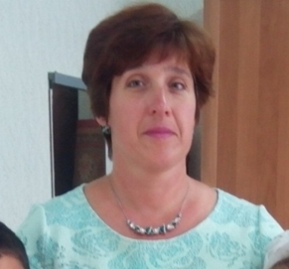***Жидкова Ирина Анатольевна***,

учитель начальных классов, высшая квалификационная категория

**Урок общеметодологической направленности по математике по теме «Сложение и вычитание чисел, полученных при измерении величин» во 2-м классе к учебнику Алышева Т.В.**

**Урок-игра «Работа с числами меры стоимости»** был составлен и проведён в классе, где обучаются дети с НОДА и умственной отсталостью (вариант обучения 6.3.).

**Ход урока**

***I. Организационный момент:***

1. Проверка наличия учащихся и готовности к уроку.

- Приветствую вас, дорогие ученики. Проверьте, все ли вы на месте, всё ли готово к уроку? У каждого есть: ручка, карандаш, линейка, тетрадка?

-Улыбнитесь мне, нашим гостям, а теперь друг другу.

-Откройте тетради, запишите сегодняшнее число./30 ноября/.положите ручки.

2. Введение в тему урока:

- Сегодня у нас необычный урок математики. Посмотрите, к нам пришли герои сказки «Золотой ключик» А.Толстого. Вы их узнали? Это Буратино и Мальвина.

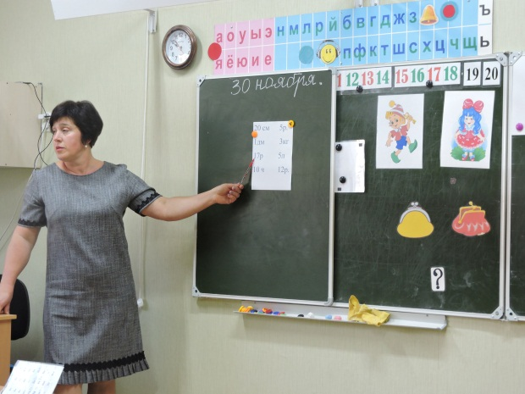 ***-*** Мальвина просит помочь прочитать записку с записью каких-то цифр и букв.

/на доске карточка с записью чисел, полученных при измерении величин/

|  |
| --- |
| 20см, 5р., 1дм, 3 кг  17р., 5л, 10 ч, 12 р. |

- Прочитайте. Найдите и назовите те числа, которые указывают на стоимость чего-либо. Чем измеряют стоимость?/*рублями/*

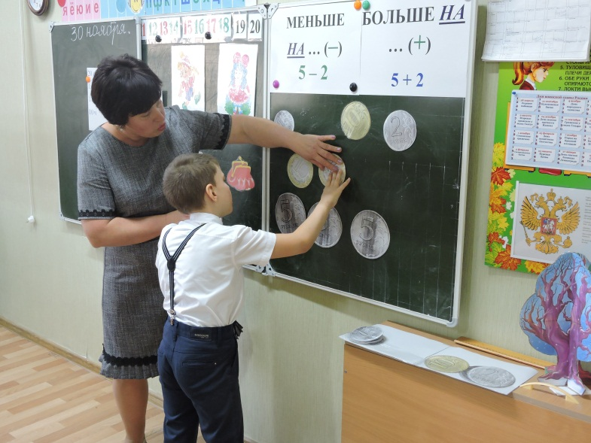-Назовите монеты, какие знаете. Для чего нужны рубли?/*для покупок товаров и оплаты услуг/*

Введение в тему урока:

-Как вы думаете, что мы будем делать сегодня на уроке?/*считать деньги*/

***III. Устный счёт.***

- Буратино в школу не ходил и считать деньги не умеет. Он сомневается, что и вы умеете считать деньги. Давайте докажем ему, что это не так.

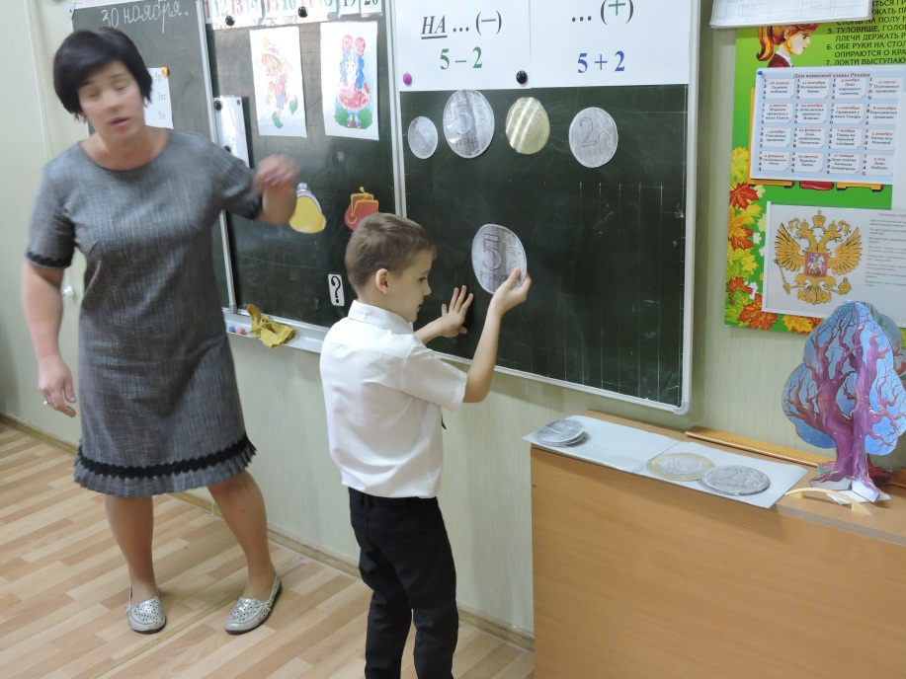1.- Сколько нужно взять монет по 1 р., чтобы получить 3 р.? 7р.? 11р.?20р.?

2. */задание выполняется учащимися с муляжами монет у доски по цепочке/*

- Отложите столько монет по 2 р., чтобы было 4р., 8р., 10р.

-Наберите монетами по 5р., сумму в 15р? сколько монет взяли?

-Получите сумму 20 рублей с помощью монет достоинством 10р. Сколько монет нужно?

3. Сравните количество монет и рублей у Буратино(монеты 5р. и 1 р.) и у Мальвины(2 монеты по 2р.).

4. – У Мальвины в красном кошельке было 20 р. Она отдала Буратино 4 р. Сколько стало рублей у Мальвины?

–В жёлтом кошельке у Буратино было 15 р. Он положил туда ещё 4 рубля. Сколько стало рублей у Буратино ?

-Молодцы, отлично справились. Буратино очень удивлён.

***IV. Физминутка***

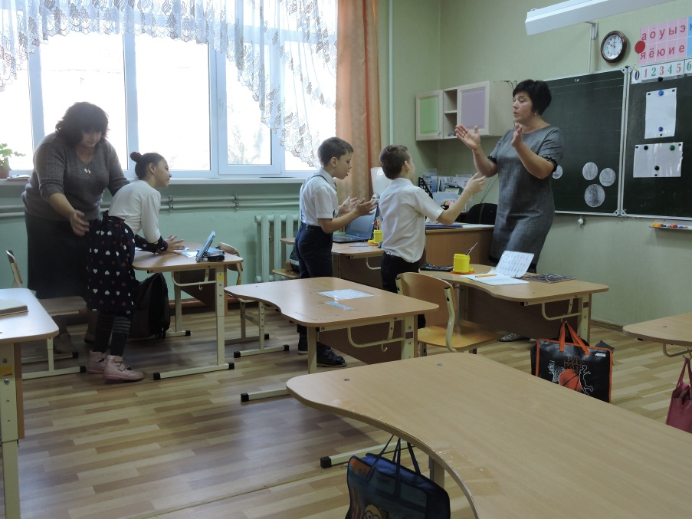 – Мальвина просит вас сходить с ними в магазин за покупками, чтобы помочь правильно потратить деньги. Встаём и повторяем все вместе:

Мы ногами топ-топ, топ-топ.

Мы руками хлоп-хлоп, хлоп-хлоп.

А потом прыг-скок и ещё разок.

А потом в присядку: раз-два.

Делаем зарядку: раз-два.

Побежим по дорожке: раз, два, три.

И похлопаем в ладоши: раз, два, три.

И покрутим головами: раз, два, три.

А теперь тихонько сядем: раз, два, три.

***V. Работа над темой урока.***

***1. -*** Вот мы и в магазине «Фрукты-овощи». Мальвина уже выбрала то, что она хочет купить и разложила по тележкам.

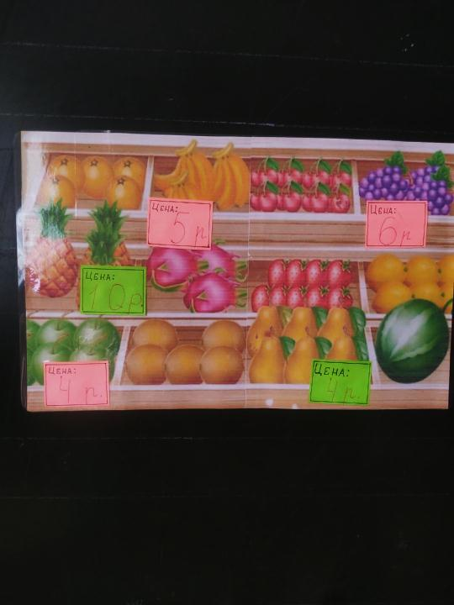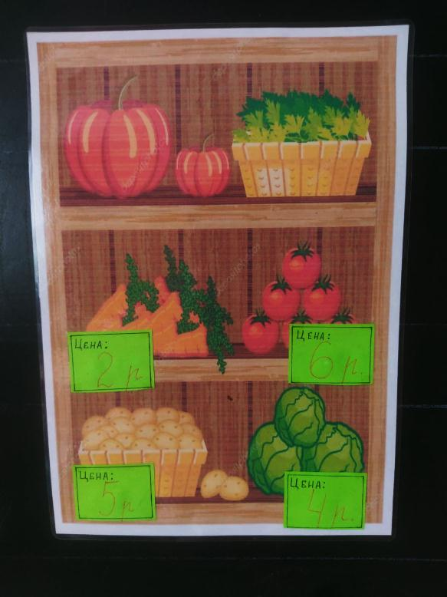

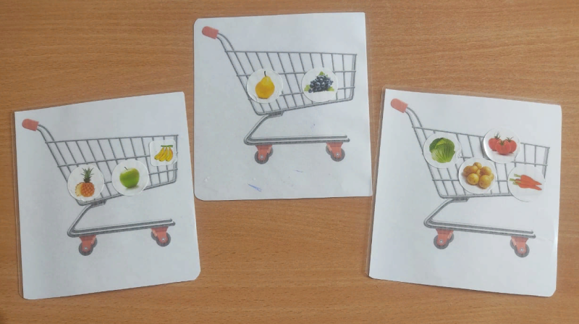- У каждого из вас есть набор продуктов в тележках.

- Посмотрите в какую цену товар, лежащий в вашей тележкее.

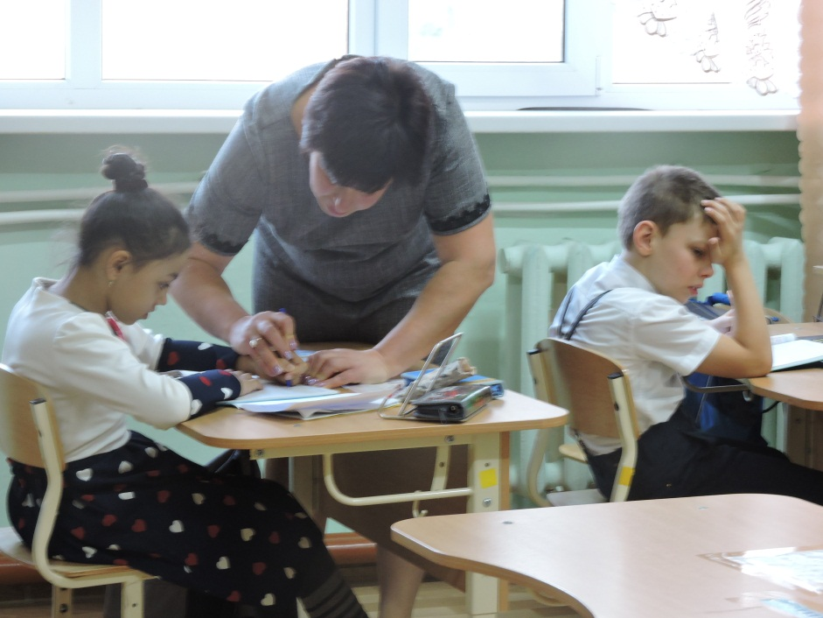- Составьте и запишите пример, показывающий сколько денег стоит ваша покупка

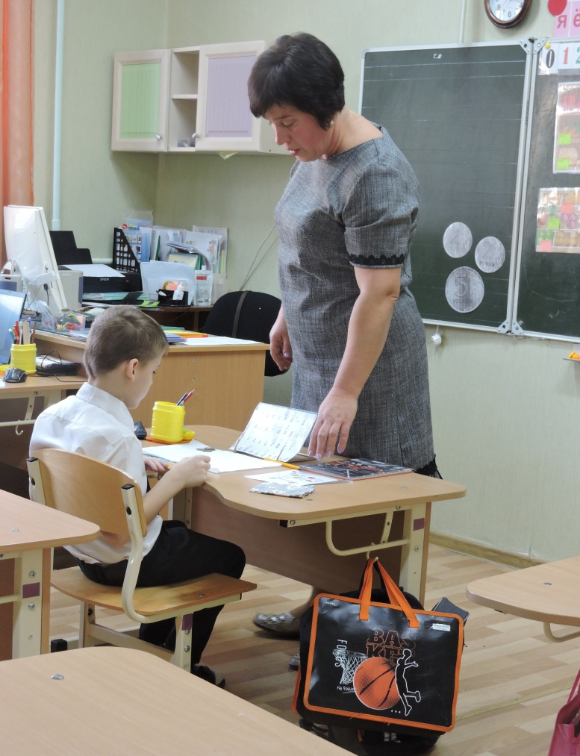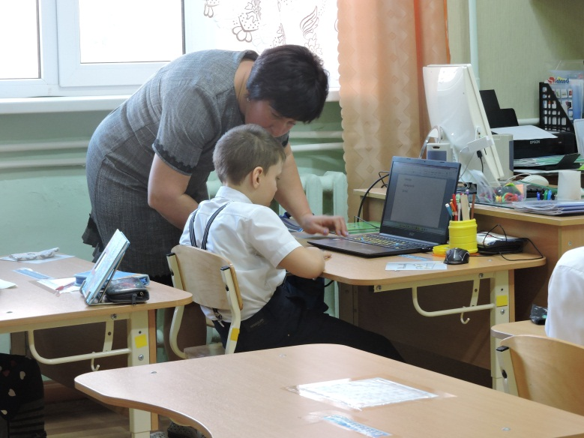

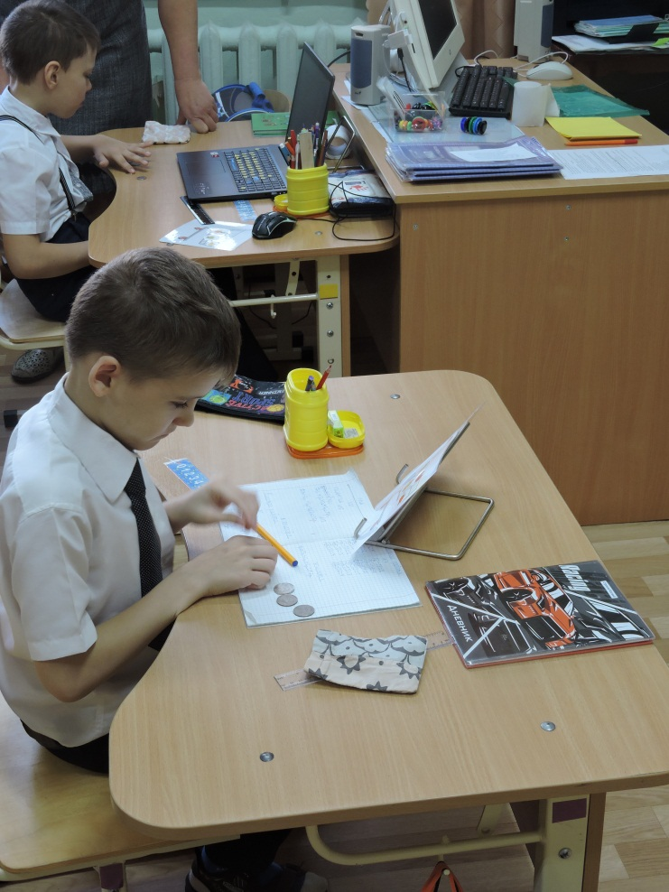2. - Молодцы.

-У каждого из вас есть кошельки. Назовите монеты, лежащие там

* *Паша-10монет по 2 р.,*
* *Ваня- 10р и 5монет по 2 р.,*
* *Матвей – 4 монеты по 5р.,*
* *Катя 10 р. и 10 монет по 1р.*

- Сосчитайте, сколько денег у вас в кошельке. Запишите пример.

3. Отправляемся теперь на кассу.

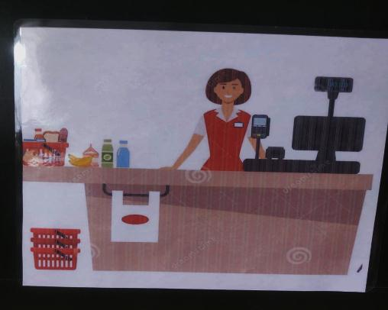-У каждого из вас по20 р. вы уже сосчитали, сколько денег за покупку вы должны заплатить.

- Попробуйте посчитать, сколько вам дадут сдачи с 20 р.

- Запишите получившийся пример.

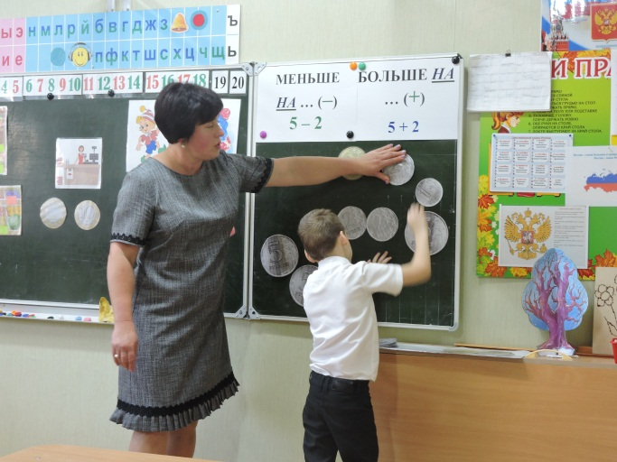4. дополнительно

У Мальвины и Буратино в кошельках тоже есть деньги. Они просят вас сравнить у кого из них больше сумма.

/*у Мальвины в кошельке монеты : 2р.,1р. и 5р., у Буратино -2 монеты по2р. и 5р./*

***VI. Итоги урока.***

Наши гости очень благодарны вам за помощь.

Все отлично работали.

Что же нового узнали вы на уроке? Чему научились?

Открыли дневники, записываем д/з на четверг с.93 №15

***VII. Рефлексия***

Наш урок подошёл к концу. Выберите картинку, которая похожа на ваше настроение.

***Ссылки на интернет ресурсы:***

***Физминутка:***

* [*https://infourok.ru/sbornik-fizminutok-buratino-klass-2743863.html*](https://infourok.ru/sbornik-fizminutok-buratino-klass-2743863.html)

Картинки распечатаны с сайтов:

* [ru.depositphotos.com](https://ru.depositphotos.com/)
* <https://www.dreamstime.com/>
* [*https://static7.depositphotos.com/1000422/791/i/950/depositphotos_7911561-stock-photo-shopping-cart.jpg*](https://static7.depositphotos.com/1000422/791/i/950/depositphotos_7911561-stock-photo-shopping-cart.jpg)

**Самоанализ урока «Работа с числами меры стоимости»**

Дата проведения 30.11.2022г.

Учитель Жидкова Ирина Анатольевна

Тип: урок общеметодологической направленности

Вид: урок-игра.

Урок был составлен и проведен во 2 «в» классе, где обучаются дети с НОДА, умственной отсталостью и системным нарушением речи по варианту 6.3.(4 ученика).

Дидактические игры и игровые приёмы являются основными в обучении учащихся с НОДА и умственной отсталостью, поэтому используются мною в разных формах на каждом уроке.

***Цели урока:***

***Дидактическая:*** обобщить и повторить знания учащихся изученных монетах; проверить умение читать числа, полученные при измерении величин; закрепить умение считать равными группами по 1, по 2, по 5, по10 и применять это умение при подсчёте монет одинакового достоинства; учить применять полученные знания и умения в практической жизни при покупках; познакомить со способом подсчёта сдачи.

***Воспитательная***: активация познавательной активности учащихся.

***Коррекционная:*** коррекция математических навыков.

Орг. момент предусматривает не только проверку готовности детей к уроку, но и создание соответствующего эмоционального настроя.

В ходе актуализации полученных ранее знаний дети в игровой форме повторили знание и умение читать числа, полученные при измерении величин.

При введении в тему учащиеся выделили числа, полученные при измерении стоимости, вспомнили знакомые монеты.

Во время устного счёта дети повторили соотношение: монета-её достоинство. Было проверено:

* умение откладывать определённую сумму денег монетами одного достоинства,
* умение считать считать равными группами по 2, по 5, по 10,
* умение набрать сумму 20р ,
* умение сравнивать суммы монет между собой,
* умение устно решать задачи на добавление и удаление денег из множества и подсчёт результата.

Во время физминутки дети активно размялись.

При работе над темой урока учащиеся:

* рассказывали о своей покупке, называя товар и его цену,
* подсчитывали стоимость покупки,
* подсчитывали количество рублей в своих кошельках,
* с помощью учителя находили сдачу,
* подсчитали и сравнили между собой количество денег в двух кошельках.

При подведении итогов дети рассказывали о том что получилось на уроке, где допустили ошибки, что понравилось, записали домашнее задание.

Во время рефлексии учащиеся выбрали картинки по настроению.